Dokumen Kurikulum
Nama Program Studi

DOKUMEN
Penyusunan Kurikulum Pendidikan Tinggi
Program Studi …….
.........., ………………………

Nama Ketua Tim :
NIDN :
Program Studi :
Fakultas :
Universitas :

KEMENTERIAN PENDIDIKAN DAN KEBUDAYAAN
UNIVERSITAS…….
Tahun 2020

DAFTAR ISI

DAFTAR ISI ii
KATA PENGANTAR iv
1 Identitas Program Studi v
1.1 Identitas Program Studi v
1.2 Visi v
1.3 Misi v
1.4 Tujuan v
1.5 Strategi v
1.6 Nilai-nilai Universitas v
2 Evaluasi Kurikulum & Tracer Study vi
2.1 Evaluasi Kurikulum vi
2.2 Tracer Study vi
3 Landasan Perencanaan dan Pengembangan Kurikulum 1
3.1 Landasan Filosofi 1
3.2 Landasan Sosilogis 1
3.3 Landasan Historis 1
3.4 Landasan Yuridis 1
4 Rumusan Standar Kompetensi Lulusan (SKL) 2
4.1 Profil Lulusan 2
4.2 Profil Lulusan ke Deskriptor KKNI 2
4.3 Capaian Pembelajaran Lulusan 3
4.4 Matrik hubungan CPL dengan Profil Lulusan 5
5 Penetapan Bahan Kajian 5
5.1 Gambaran Body of Knowledge (BoK) 5
5.2 Deskripsi Bahan Kajian 6
6 Pembentukan Mata Kuliah dan Penentuan bobot sks 6
6.1 Penetapan Mata Kuliah dari Hasil Evaluasi Kurikulum – Untuk Kurikulum lama yang diperbaharui 6
6.2 Pembentukkan Mata Kuliah – Untuk Kurikulum yang sama sekali baru (mulai dari 0) 6
6.3 Penetapan Bobot SKS Mata Kuliah 9
6.4 Matrik hubungan Mata Kuliah dengan CPL 9
7 Matriks dan Peta Kurikulum 10
7.1 Matrik Kurikulum 10
7.2 Peta Kurikulum Berdasarkan CPL PRODI 10
7.3 Daftar Sebaran Mata Kuliah Tiap Semester 11
8 Rencana Pembelajaran Semester (RPS) 13
9 Implementasi Hak Belajar Mahasiswa Maksimum 3 Semester 16
9.1 Model implementasi MBKM (contoh) 16
9.2 Mata kuliah (MK) yang WAJIB ditempuh di dalam PRODI sendiri 16
9.3 Pembelajaran mata kuliah (MK) di luar Program Studi (contoh) 16
9.4 Bentuk Kegiatan Pembelajara di Luar Perguruan Tinggi (contoh) 17
9.5 Penjaminan mutu pelaksanaan MBKM 18
10 Manajemen & Mekanisme Pelaksanaan Kurikulum 19
11 Penutup 19

KATA PENGANTAR

Identitas Program Studi
  - Identitas Program Studi
1 | Nama Perguruan Tinggi
2 | Fakultas/Sekolah
3 | Departemen
4 | Program Studi
 | Nama Program Studi
 | Kode Program Studi
5 | Jenjang/Strata
6 | Gelar Lulusan
7 | Status Akreditasi:
 | a. Nasional
 | b. Internasional
8 | Tanggal Berdiri
9 | SK Penyelenggaraan
10 | Alamat Program Studi
11 | Kode Pos
12 | Telepon
13 | Web Program Studi dan  Fakultas/Sekolah
14 | Alamat/Email

  - Visi

  - Misi

  - Tujuan

  - Strategi

  - Nilai-nilai Universitas
(menjelaskan nilai-nilai yg diperjuangkan dalam penyelenggaraan Pendidikan di Perguruan Tinggi sesuai dengan visi dan misi nya yg dilandasi oleh keberadaan/kehadiran perguruan tinggi tsb. secara filosofis, sosiologis, dan historis dalam lingkungan masyarakatnya.)
Note from APS 4.0
Kesesuaian Visi, Misi, Tujuan dan Strategi (VMTS) Unit Pengelola Program Studi (UPPS) terhadap VMTS Perguruan Tinggi (PT) dan visi keilmuan Program Studi (PS) yang dikelolanya.
Nilai 4.0 jika:
1) visi yang mencerminkan visi perguruan tinggi dan memayungi visi keilmuan terkait keunikan program studi serta didukung data implementasi yang konsisten, 2) misi, tujuan, dan strategi yang searah dan bersinerji dengan misi, tujuan, dan strategi perguruan tinggi serta mendukung pengembangan program studi dengan data implementasi yang konsisten

- Evaluasi Kurikulum & Tracer Study

  - Evaluasi Kurikulum
(Menjelaskan tentang: 1. Mekanisme evaluasi, 2. Butir2/unsur2 kurikulum yg dievaluasi dari kurikulum yg ada, 3. Hasil evaluasi & dan apa yg perlu diperbaiki. => dapat menggunakan acuan metode evaluasi yg ada pd buku Panduan KPT 4.0 edisi 4, tahun 2020)

……..
  - Tracer Study
(Menjelaskan hasil study pelacakan yg dapat digunakan sebagai dasar untuk merumuskan profil lulusan, CPL Prodi, dan mengembangkan bahan kajian)

……..

- Landasan Perencanaan dan Pengembangan Kurikulum
  - Landasan Filosofi
(menjelaskan landasan filosofis pengembangan dan pelaksanaan kurikulum yg mengacu pada falsafah perenialisme, esensialisme, progressivisme, pekrontruksionisme dalam Pendidikan tinggi)

……..
  - Landasan Sosilogis
(menjelaskan fondasi sosiologis kurikulum terkait analisis tentang saling kaitan antara individu, masyarakat, dan kebudayaan yang terefleksi pada pengetahuan, ketrampilan dan nilai-nilai yang dianut oleh warga masyarakat.)

……..
  - Landasan Historis
(menjelaskan secara historis perkembangan kurikulum yg pernah dikembangkan & diimplemetasi selama Prodi terselenggara)

  - Landasan Yuridis
- Undang-Undang Republik Indonesia Nomor 14 Tahun 2005 tentang Guru dan Dosen (Lembaran Negara Republik Indonesia Tahun 2005 Nomor 157, Tambahan Lembaran Negara Republik Indonesia Nomor 4586);
- Undang-Undang Republik Indonesia Nomor 12 Tahun 2012 tentang Pendidikan Tinggi (Lembaran Negara Republik Indonesia Tahun 2012 Nomor 158, Tambahan Lembaran Negara Republik Indonesia Nomor 5336);
- Peraturan Presiden Republik Indonesia Nomor 8 Tahun 2012, Tentang Kerangka Kualifikasi Nasional Indonesia (KKNI);
- Peraturan Menteri Pendidikan dan Kebudayaan Republik Indonesia Nomor 73 Tahun 2013, Tentang Penerapan KKNI Bidang Perguruan Tinggi;
- Peraturan Menteri Pendidikan dan Kebudayaan Republik Indonesia Nomor 3 Tahun 2020, Tentang Standar Nasional Pendidikan Tinggi;
- Peraturan Menteri Pendidikan dan Kebudayaan Republik Indonesia Nomor 5 Tahun 2020, Tentang Akreditasi Program Studi dan Perguruan Tinggi;
- Peraturan Menteri Pendidikan dan Kebudayaan Republik Indonesia Nomor 7 Tahun 2020, Tentang Pendirian, Perubahan, Pembubaran PTN, dan Pendirian, Perubahan, Pencabutan Izin PTS;
- Peraturan Menteri Pendidikan dan Kebudayaan Republik Indonesia Nomor 81 Tahun 2014, Tentang Ijazah, Sertifikat Kompetensi, Dan Sertifikat Profesi Pendidikan Tinggi;
- Peraturan Menteri Riset, Teknologi, dan Pendidikan Tinggi Republik Indonesia
- Buku Panduan Penyusunan KPT di Era Industri 4.0 untuk Mendukung Merdeka Belajar Kampus Merdeka, Ditjen Belmawa, Dikti-Kemendikbud, 2020.
- Buku Panduan Merdeka Belajar – Kampus Merdeka, Ditjen Belmawa, Dikti-Kemendikbud, 2020.
- …………….(ditambah dengan kebijakan / SK Rektor masing-masing PT)

Rumusan Standar Kompetensi Lulusan (SKL)
(Menjelaskan tentang PROFIL lulusan, merumuskan CPL sesuai profil lulusan, CPL terdiri dari aspek: Sikap, Ketrampilan umum, ketrampilan khusus dan Pengetahuan yang dirumuskan berdasarkan SN-Dikti dan Diskriptor KKNI sesuai dengan jenjang nya.)

…….
  - Profil Lulusan
(Menjelaskan cara/mekanisme memperoleh profil lulusan, Profil Lulusan dan deskripsinya, yg dirumuskan dari hasil tracer study terhadap lulusan dg pengalaman kerja kurang lebih 3-5 tahun setelah lulus)

……..

Tabel 1. Profil Lulusan dan deskripsinya
No | Deskripsi Profil Lulusan
PL1/PEO1 | Tuliskan peran di masyarakat yang dapat dilakukan oleh lulusan di bidang keahlian nya atau bidang kerja tertentu setelah menyelesaikan studinya 3-5 tahun
PL2/PEO2
PL3/PEO3
…

  - Profil Lulusan ke Deskriptor KKNI
(Menjelaskan peran-peran dalam profil lulusan secara spesifik terhadap unsur CPL KKNI)

Tabel 2. Peta Profil Lulusan & Deskriptor KKNI
Profil + Deskripsi | Deskripsi Generik KKNI Level (sesuai jenjang) | Deskripsi Spesifik Program Studi
Deskripsi Profil Lulusan Prodi | Sikap:  SN Dikti | Tuliskan dengan kalimat yang  ringkas dan harus memuat kata  kunci (indicator) tingkat/level dari  kemampuan sesuai dengan  desriptor
 | Keterampilan Umum:  SN Dikti | Tuliskan dengan kalimat yang  ringkas dan harus memuat kata  kunci (indicator) tingkat/level dari  kemampuan sesuai dengan  desriptor
 | Keterampilan Khusus:  Kutipan deskriptor  kemampuan dari KKNI  sesuai level | Tuliskan dengan kalimat yang  ringkas dan harus memuat kata  kunci (indicator) tingkat/level dari  kemampuan sesuai dengan  desriptor
 | Pengetahuan:  Kutip Deskriptor  Pengetahuan dari KKNI  sesuai level | Tuliskan dengan kalimat yang  ringkas dan harus memuat kata  kunci (indicator) tingkat/level dari  kemampuan sesuai dengan  desriptor
…

Deskriptor KKNI dapat dilihat di : https://jdih.kemnaker.go.id/asset/data_puu/PERPRES8_TAHUN_2012GABUNG.pdf
  - Capaian Pembelajaran Lulusan
(Menjelaskan cara/mekanisme memperoleh CPL, CPL terdiri dari Aspek Sikap, Ketrampilan Umum, Ketrampilan Khusus, dan Pengetahuan. Kemudian pembentukkan dari CPL KKNI ke CPL OBE)

Tabel 3. CPL KKNI & ASOSIASI
Kode | Capaian Pembelajaran Lulusan | Acuan
S1 | bertakwa kepada Tuhan Yang Maha Esa dan mampu  menunjukkan sikap religius; | SN DIKTI
S2 | menjunjung tinggi nilai kemanusiaan dalam menjalankan tugas berdasarkan agama, moral, dan  etika; | SN DIKTI
S3 | berkontribusi dalam peningkatan mutu kehidupan bermasyarakat, berbangsa, bernegara, dan kemajuan  peradaban berdasarkan Pancasila | SN DIKTI
S4 | berperan sebagai warga negara yang bangga dan cinta tanah air, memiliki nasionalisme serta rasa  tanggungjawab pada negara dan bangsa; | SN DIKTI
S5 | menghargai keanekaragaman budaya, pandangan, agama, dan kepercayaan, serta pendapat atau temuan  orisinal orang lain; | SN DIKTI
S6 | bekerja sama dan memiliki kepekaan sosial serta  kepedulian terhadap masyarakat dan lingkungan; | SN DIKTI
S7 | taat hukum dan disiplin dalam kehidupan  bermasyarakat dan bernegara; | SN DIKTI
S8 | menginternalisasi nilai, norma, dan etika akademik; | SN DIKTI
S9 | menunjukkan sikap bertanggungjawab atas pekerjaan di  bidang keahliannya secara mandiri; dan | SN DIKTI
S10 | menginternalisasi semangat kemandirian, kejuangan,  dan kewirausahaan. | SN DIKTI
S11 | Makhluk kasih yang memiliki spiritualitas nilai luhur  (Nilai Hidup Kristiani) integritas, kepedulian dan keprimaan | Insitusi (UK Maranatha)

Kode | Capaian Pembelajaran Lulusan | Acuan
KU 1 | mampu menerapkan pemikiran logis, kritis, sistematis, dan inovatif dalam konteks pengembangan atau implementasi ilmu pengetahuan dan teknologi yang memperhatikan dan menerapkan nilai humaniora yang  sesuai dengan bidang keahliannya; | SN DIKTI
KU 2 | Mampu menunjukkan kinerja mandiri, bermutu, dan  terukur; | SN DIKTI
KU 3 | mampu mengkaji implikasi pengembangan atau  implementasi ilmu pengetahuan dan teknologi yang | SN DIKTI

Kode | Capaian Pembelajaran Lulusan | Acuan
KK 1 | ……….. | ASOSIASI
KK n | Mampu menunjukkan kinerja mandiri, bermutu, dan  terukur; | ASOSIASI

Kode | Capaian Pembelajaran Lulusan | Acuan
P1 | ……….. | ASOSIASI
P n | ………..; | ASOSIASI

CPL KKNI dapat diakses di : https://luk.staff.ugm.ac.id/atur/Permendikbud49-2014SNPTLengkap.pdf

Tabel 4. Pembentukkan CPL OBE dari CPL KKNI dan sumber lainnya
Kode | CPL SN DIKTI & KKNI | Kode | CPL prodi
S1 | Bertakwa kepada Tuhan yang maha Esa dan  mampu menjunjung sikap religius | LO-1 | Menunjukan sikap religious dan toleransi terhadap perbedaan dalam agama, suku, bangsa dan budaya
S2 | Menjunjung tinggi nilai kemanusiaan dalam menjalankan tugas berdasarkan agama,  moral dan etika.
S3 | Menghargai keanekaragaman budaya, pandanga, agama dan kepercayaan, serta  pendapat atau temuan orisinal orang lain
S …..
Dst …

  - Matrik hubungan CPL dengan Profil Lulusan
(matriks ini bertujuan untuk memastikan bahwa setiap butir CPL Prodi terkait dengan rumusan Profil Lulusannya)

Tabel 5. Matrik hubungan Profil & CPL Prodi
Kode CPL | Deskripsi CPL | PL1/  PEO1 | PL2/  PEO2 | ….. | PLn/  PEOn
 |  | √
 |  |  |  |  | √
 |  | √ |  |  | √
 |  |  | √ |  | √
 |  | √ |  |  | √
 |  |  | √

Penetapan Bahan Kajian
  - Gambaran Body of Knowledge (BoK)
(Tuliskan/gambarkan cabang/bidang ilmu yang dikembangkan di program Studi sebagai dasar penentuan bahan kajian, dan dapat digambarkan dalam bentuk diagram/skema struktur BoK)

1.
2.
3.
....

  - Deskripsi Bahan Kajian

Tabel 6. Bahan Kajian (BK)
Kode | Bahan Kajian (BK) | Deskripsi Bahan Kajian | Kedalam (Taksonomi Bloom)
BK1 | Tuliskan nama Bahan Kajian | Tuliskan ruang lingkup Bahan Kajian sesuai dg jenjang Pendidikan nya
BK2
….

Pembentukan Mata Kuliah dan Penentuan bobot sks
(Mata kuliah dibentuk berdasarkan Capaian Pembelajaran Lulusan (CPL) yang dibebankan pada mata kuliah dan bahan kajian yang sesuai dengan CPL tsb)

  - Penetapan Mata Kuliah dari Hasil Evaluasi Kurikulum – Untuk Kurikulum lama yang diperbaharui
(Pembentukkan Mata kuliah berdasarkan temuan-temuan dan penekanan yang diperoleh dari hasil evaluasi kurikulum. Bisa menggunakan matriks keterkaitan antara MK-MK yang sudah ada dengan LO yang baru, bilamana ditemukan ada MK yang perlu dihilangkan)

  - Pembentukkan Mata Kuliah – Untuk Kurikulum yang sama sekali baru (mulai dari 0)
Tabel 7. Pembentukkan MK Berdasarkan CPL & Bahan Kajian (BK)
(Bisa dilakukan dengan 3 cara, sesuai dengan karakteristik bahan kajian dan program studi)

Cara 1 (dilakukan pemetaan CPL ke bahan kajian, kemudian diturunkan beberapa MK dari bahan kajian tersebut)
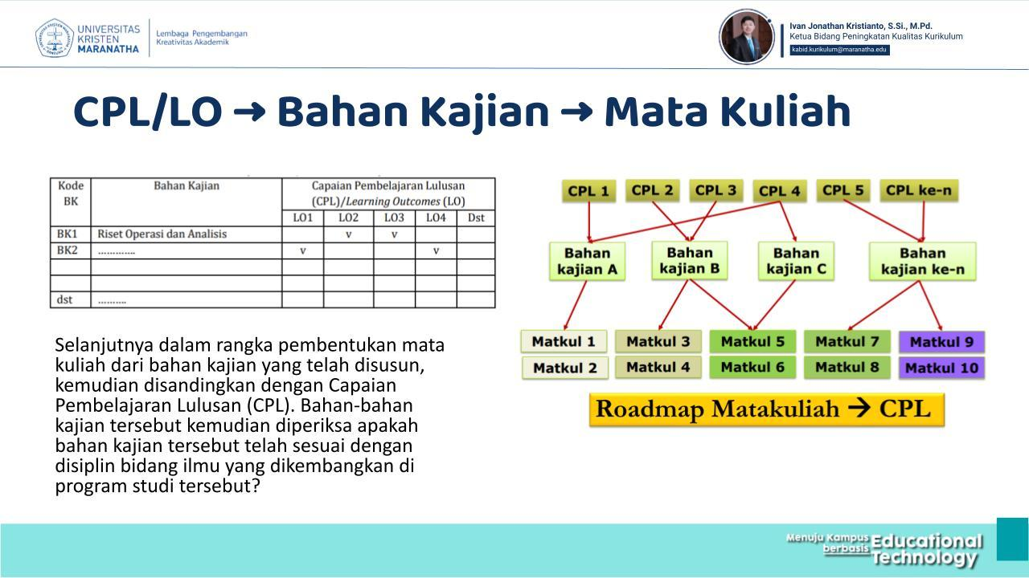
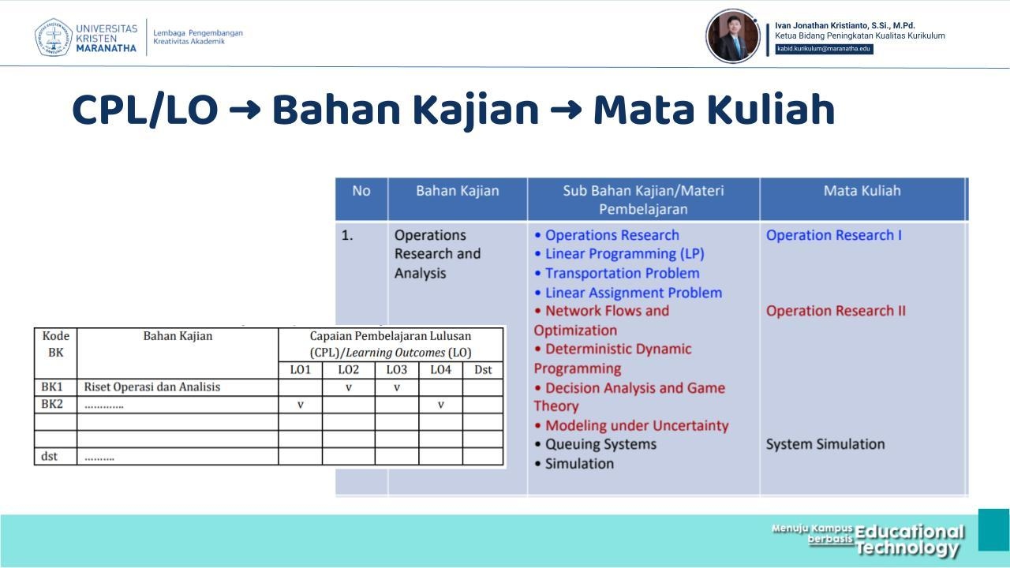

Cara 2 (Menyusun matriks antara bahan kajian dan CPL, kemudian menghighlight Mata Kuliah yang dibentuk langsung pada matriks tersebut)
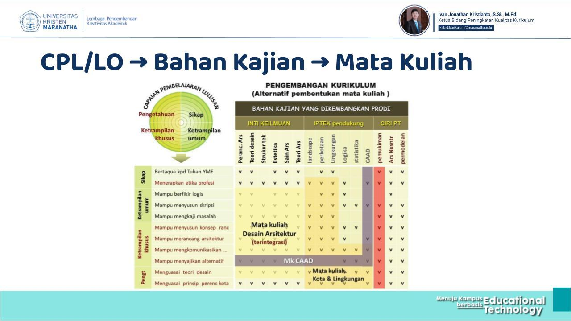

Cara 3 (Mendaftar masing-masing CPL, dengan mata kuliah terkait. Kemudian membuat mapping dengan bahan kajian terkait)
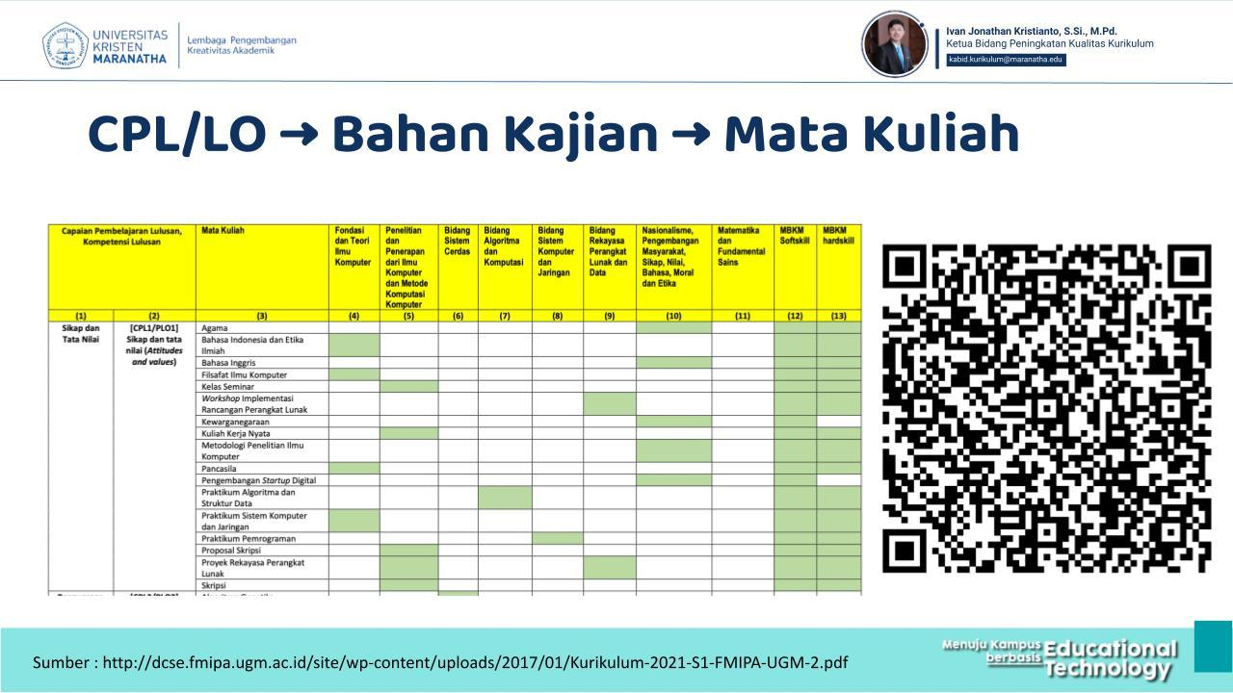
  - Penetapan Bobot SKS Mata Kuliah
Lakukan penetapan sks MK dengan melakukan distribusi kedalaman materi dari masing-masing MK terhadap jumlah SKS di program studi.
  - Matrik hubungan Mata Kuliah dengan CPL

Tabel 8. Matrik CPL dan Mata kuliah Baru**)
berikan tanda K/S/L (Kuat/Sedang/Lemah) pada setiap CPL yg dibebankan pada MK yang menunjukkan keterkaitan CPL tersebut pada mata kuliah. Butir CPL harus habis dibebankan pada mata kuliah (MK).
No | MK | CPL 1 | CPL 2 | CPL 3 | CPL dst
1 | MK1
2 | MK2
….
**) Gunakan MS Excel jika diperlukan

Matriks dan Peta Kurikulum
  - Matrik Kurikulum
Tabel 9. Matriks Struktur Matakuliah dlm Kurikulum Program Studi
Smt | sks | Jlm MK | KELOMPOK MATA KULIAH PROGRAM SARJANA / D4
 |  |  | MK Wajib |  |  |  |  | MK Pilihan | MKWN
VIII |  |  | Kode, Nama, bobot sks MK
VII
VI
V
IV |  |  |  |  |  |  |  |  | Bhs Indonesia
III |  |  |  |  |  |  |  |  | Kewarganegaraan
II |  |  |  |  |  |  |  |  | Pancasila
I |  |  |  |  |  |  |  |  | Agama
Total | 144

Catatan:
Mata Kuliah Wajib Nasional (MKWN) masing dg bobot minimal 2 sks:
a. Agama;
b. Pancasila;
c. Kewarganegaraan; dan
d. Bahasa Indonesia.

  - Peta Kurikulum Berdasarkan CPL PRODI
(Gambarkan dengan diagram alir peta kurikulum Mata kuliah)

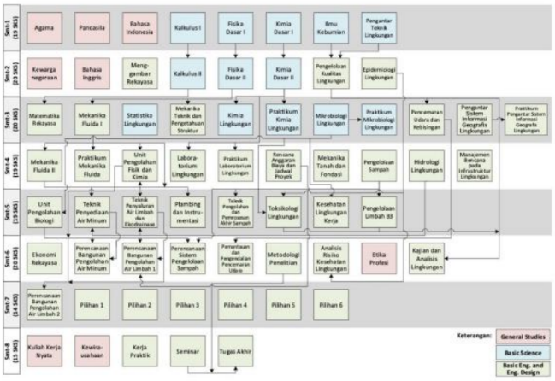
Gambar 1. Contoh diagram alir peta kurikulum

……..
  - Daftar Sebaran Mata Kuliah Tiap Semester

Tabel 10. Daftar Mata kuliah per semester
SEMESTER I
No | Kode MK | Mata Kuliah (MK) | Mata Kuliah dalam Bahasa Inggris | Bobot sks
 |  |  |  | TM | P | PL | S | Jumlah
1
2
3
4
5
…
Jumlah Beban Studi Semester I

SEMESTER II
No | Kode MK | Mata Kuliah (MK) | Mata Kuliah dalam Bahasa Inggris | Bobot sks
 |  |  |  | TM | P | PL | S | Jumlah
1
2
3
4
5
…
Jumlah Beban Studi Semester II

TM : Tatap Muka
P : Praktikum
PL : Praktik Lapangan
S : Simulasi
dst….

Rencana Pembelajaran Semester (RPS)

LOGO |  | NAMA PERGURUAN TINGGI, FAKULTAS, PRODI |  |  |  |  |  |  |  |  |  |  |  |  | Kode Dokumen
RENCANA PEMBELAJARAN SEMESTER
MATA KULIAH (MK) |  |  |  | KODE |  | Rumpun MK |  |  |  |  |  | BOBOT (sks) |  | SEMESTER | Tgl Penyusunan
 |  |  |  |  |  |  |  |  |  |  |  | T=? | P=? | 1 | 5 Mei 2019
OTORISASI |  |  |  | Pengembang RPS |  |  |  |  | Koordinator RMK |  |  |  |  | Ketua PRODI
Capaian Pembelajaran (CP) |  | CPL-PRODI yang dibebankan pada MK
 |  | CPL1 | Tuliskan beberapa butir CPL Prodi yang dibebankan pada mata kuliah mencakup ranah Sikap (S), Ketrampilan Umum (KU), Ketrampilan Khusus(KK) dan Pengetahuan(P)
 |  | CPL2 | …….
 |  | dst | ….
 |  | Capaian Pembelajaran Mata Kuliah (CPMK)
 |  | CPMK1 | CPMK merupakan turunan/uraian spesifik dari CPL-PRODI yg berkaiatan dengan mata kuliah ini
 |  | CPMK2 | ….
 |  | dst | ….
 |  | Kemampuan akhir tiap tahapan belajar (Sub-CPMK)
 |  | Sub-CPMK1 | …..
 |  | Sub-CPMK2 | …..
 |  | dst | …..
 |  | Korelasi CPL terhadap Sub-CPMK
 | Sub-CPMK1 | Sub-CPMK2 | Sub-CPMK3 | Sub-CPMK4 | Sub-CPMK5 | …
CPL1
CPL2
CPL3
dst

Deskripsi Singkat MK |  | Tuliskan relevansi & cakupan materi/bahan kajian sesuai dengan matakuliah ini dan sesuai dengan Sub-CPMK
Bahan Kajian: Materi Pembelajaran |  | Tuliskan bahan kajian dan dijabarkan dalam materi pembelajaran dalam pokok-pokok bahasan yang akan dipelajari oleh mahasiswa sesuai dengan Sub-CPMK tersebut di atas.
Pustaka |  | Utama :
 |  | Tuliskan pustaka utama yang digunakan, termasuk bahan ajar yang disusun oleh dosen pengampu MK ini.
 |  | Pendukung :
 |  | Tuliskan pustaka pendukung jika ada, sebagai pengayaan literasi
Dosen Pengampu |  | Tuliskan nama dosen atau tim dosen pengampu mata kuliah
Matakuliah syarat |  | Tuliskan mata kuliah prasyarat, jika ada
Mg Ke- | Kemampuan akhir tiap tahapan belajar  (Sub-CPMK) |  | Penilaian |  |  |  | Bantuk Pembelajaran,  Metode Pembelajaran,  Penugasan Mahasiswa,  [ Estimasi Waktu] |  |  |  |  |  |  | Materi Pembelajaran  [ Pustaka ] |  | Bobot Penilaian (%)
 |  |  | Indikator |  | Kriteria & Teknik |  | Luring (offline) |  |  |  | Daring (online)
(1) | (2) |  | (3) |  | (4) |  | (5) |  |  |  | (6) |  |  | (7) |  | (8)
1
2
…
8 | Evaluasi Tengah Semester / Ujian Tengan Semester
9
…
16 | Evaluasi Akhir Semester / Ujian Akhir Semester

Catatan :
- Capaian Pembelajaran Lulusan PRODI (CPL-PRODI) adalah kemampuan yang dimiliki oleh setiap lulusan PRODI yang merupakan internalisasi dari sikap, penguasaan pengetahuan dan ketrampilan sesuai dengan jenjang prodinya yang diperoleh melalui proses pembelajaran.
- CPL yang dibebankan pada mata kuliah adalah beberapa capaian pembelajaran lulusan program studi (CPL-PRODI) yang digunakan untuk pembentukan/pengembangan sebuah mata kuliah yang terdiri dari aspek sikap, ketrampulan umum, ketrampilan khusus dan pengetahuan.
- CP Mata kuliah (CPMK) adalah kemampuan yang dijabarkan secara spesifik dari CPL yang dibebankan pada mata kuliah, dan bersifat spesifik terhadap bahan kajian atau materi pembelajaran mata kuliah tersebut.
- Sub-CP Mata kuliah (Sub-CPMK) adalah kemampuan yang dijabarkan secara spesifik dari CPMK yang dapat diukur atau diamati dan merupakan kemampuan akhir yang direncanakan pada tiap tahap pembelajaran, dan bersifat spesifik terhadap materi pembelajaran mata kuliah tersebut.
- Indikator penilaian kemampuan dalam proses maupun hasil belajar mahasiswa adalah pernyataan spesifik dan terukur yang mengidentifikasi kemampuan atau kinerja hasil belajar mahasiswa yang disertai bukti-bukti.
- Kreteria Penilaian adalah patokan yang digunakan sebagai ukuran atau tolok ukur ketercapaian pembelajaran dalam penilaian berdasarkan indikator-indikator yang telah ditetapkan. Kreteria penilaian merupakan pedoman bagi penilai agar penilaian konsisten dan tidak bias. Kreteria dapat berupa kuantitatif ataupun kualitatif.
- Bentuk penilaian: tes dan non-tes.
- Bentuk pembelajaran: Kuliah, Responsi, Tutorial, Seminar atau yang setara, Praktikum, Praktik Studio, Praktik Bengkel, Praktik Lapangan, Penelitian, Pengabdian Kepada Masyarakat dan/atau bentuk pembelajaran lain yang setara.
- Metode Pembelajaran: Small Group Discussion, Role-Play & Simulation, Discovery Learning, Self-Directed Learning, Cooperative Learning, Collaborative Learning, Contextual Learning, Project Based Learning, dan metode lainnya yg setara.
- Materi Pembelajaran adalah rincian atau uraian dari bahan kajian yg dapat disajikan dalam bentuk beberapa pokok dan sub-pokok bahasan.
- Bobot penilaian adalah prosentasi penilaian terhadap setiap pencapaian sub-CPMK yang besarnya proposional dengan tingkat kesulitan pencapaian sub-CPMK tsb., dan totalnya 100%.
- TM=Tatap Muka, PT=Penugasan terstruktur, BM=Belajar mandiri.

Implementasi Hak Belajar Mahasiswa Maksimum 3 Semester
(Hak belajar madasiswa maksimum 3 semester yg selanjutnya disebut dengan Merdeka Belajar – Kampus Merdeka (MBKM))

  - Model implementasi MBKM (contoh)
Kegiatan Pembelajaran Mahasiswa Jenjang Sarjana / Sarjana Terapan, 144 sks
 | Smt-1 | Smt-2 | Smt-3 | Smt-4 | Smt-5 | Smt-6 | Smt-7 | Smt-8
 | 18 sks | 18 sks | 20 sks | 20 sks | 20 sks | 20 sks | 20 sks | 8 sks
1 | MKWU  MK-Prodi  di dlm Prodi | MKWU  MK-Prodi  di dlm Prodi | MKWU  MK-Prodi  di dlm & luar Prodi di PT sama | MKWU  MK-Prodi  di dlm & luar Prodi di PT sama | MK-Prodi  di dlm & luar & Belajar di luar PT | MK-Prodi  di dlm & luar Prodi | Kegiatan belajar diluar kampus: Magang/ KKNT/ … | MK-Prodi  di dlm & TA
2
….

  - Mata kuliah (MK) yang WAJIB ditempuh di dalam PRODI sendiri

No | Kode MK | Nama MK | Bobo sks | Keterangan
1
2
3
4
5
…
Total bobot sks |  |  | ≥84

  - Pembelajaran mata kuliah (MK) di luar Program Studi (contoh)

No | Menempuh MK | Bobot sks maksimum | Keterangan
1 | Di luar PRODI di dalam kampus | 6 | MK yg diambil memiliki total bobot sks yg sama, memiliki kesesuaian CPL dan Kompetensi tambahan yang gayut.
2 | Di PRODI yg sama di luar Kampus | 3 | MK yg diambil memiliki total bobot sks yg sama, disarankan melalui MK yg disepakati oleh asosiasi/himpunan PRODI sejenis.
3 | Di PRODI yg berbeda di luar Kampus | 3 | MK yg diambil memiliki total bobot sks yg sama, memiliki kesesuaian CPL dan Kompetensi tambahan yang gayut.
Total bobot sks maksimum |  | 12

  - Bentuk Kegiatan Pembelajara di Luar Perguruan Tinggi (contoh)

No | Bentuk Kegiatan Pembelajaran | Dapat dilaksanakan dg bobot sks |  | Keterangan
 |  | Reguler | MBKM
1 | Magang/Praktek Kerja | 2 | ≤20 | Kegiatan Magang MBKM dpt dikonversikan ke beberapa MK yg memiliki kesesuaian CPL dan waktu kegiatan belajar yg sesuai dg bobot sks MK tsb.
2 | KKN/KKNT | 2 | ≤20 | Kegiatan KKNT MBKM yg merupakan perpanjangan KKN-Reguler dpt dikonversikan ke beberapa MK yg memiliki kesesuaian CPL dan waktu kegiatan belajar yg sesuai dg bobot sks MK tsb.
3 | Wirausaha | 2 | ≤20 | Kegiatan Wirausaha MBKM dpt dikonversikan ke beberapa MK yg memiliki kesesuaian CPL dan waktu kegiatan belajar yg sesuai dg bobot sks MK tsb, termasuk MK Kewirausahaan jika ada.
4 | Asisten mengajar di Satuan Pendidikan (AMSP) | 4 | ≤20 | Kegiatan AMSP MBKM dpt dikonversikan ke beberapa MK yg memiliki kesesuaian CPL dan waktu kegiatan belajar yg sesuai dg bobot sks MK tsb.
5 | Penelitian/Riset |  | ≤20 | Dapat dikonversikan ke beberapa MK yg memiliki kesesuaian CPL dan waktu kegiatan belajar yg sesuai dg bobot sks MK tsb.
6 | Studi/Proyek Independen |  | ≤20 | Dapat dikonversikan ke beberapa MK yg memiliki kesesuaian CPL dan waktu kegiatan belajar yg sesuai dg bobot sks MK tsb.
7 | Proyek kemanuasiaan |  | ≤20 | Dapat dikonversikan ke beberapa MK yg memiliki kesesuaian CPL dan waktu kegiatan belajar yg sesuai dg bobot sks MK tsb.
8 | …..

  - Penjaminan mutu pelaksanaan MBKM

Agar pelaksanaan kebijakan Merdeka Belajar - Kampus Merdeka (MBKM), program “hak belajar tiga semester di luar program studi” dapat berjalan dengan mutu yang terjamin, maka perlu ditetapkan beberapa mutu, antara lain :

- Mutu kompetensi peserta.
- Mutu pelaksanaan.
- Mutu proses pembimbingan internal dan ekternal.
- Mutu sarana dan pasarana untuk pelaksanaan.
- Mutu pelaporan dan presentasi hasil.
- Mutu penilaian.

Manajemen & Mekanisme Pelaksanaan Kurikulum
(Tuliskan rencana pengelolaan & mekanisme pelaksaan kurikulum dengan mengacu pada siklus PPEPP)

………

Penutup
(Tuliskan beberapa kalimat atau alenia terkait harapan, pelaksanaan, peningkatan kualitas Pendidikan terhadap Kurikulum yg telah dikembangkan ini)

……….

